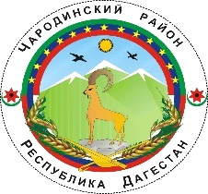

Р Е С П У Б Л И К А Д А Г Е С Т А Н
МУНИЦИПАЛЬНОЕ ОБРАЗОВАНИЕ «ЧАРОДИНСКИЙ РАЙОН»
СОБРАНИЕ ДЕПУТАТОВ

РД. Чародинский район, с. Цуриб пл. И. Шамиля 368450 тел/факс 55-36-27, 55-36-23 E-mail: charodarayon@e-dag.ru
30.07.2024 г. с. Цуриб
РЕШЕНИЕ № 179
Об избрании Главы муниципального образования
«Чародинский район» Республики Дагестан

В соответствии со статьей 29 Устава муниципального образования «Чародинский район» Республики Дагестан и решением Собрания депутатов муниципального образования от 3 июля 2024г № 170 «Об объявлении конкурса по отбору кандидатур на должность главы муниципального образования «Чародинский район» Республики Дагестан» на основании протокола конкурсной комиссии № 7 от 30 июля 2024г по отбору кандидатур на должность главы муниципального образования «Чародинский район» Республики Дагестан. Собрание депутатов муниципального образования «Чародинский район»
Решило:
- Избрать Арабиева Гусена Арабиевича главой муниципального образо-вания «Чародинский район» Республики Дагестан сроком на пять лет.
- Опубликовать настоящее решение в районной газете «ЧАРАДА» и разместить на официальном сайте Администрации муниципального образования «Чародинский район» в информационно-телекоммуникационной сети «Интернет».
- Настоящее решение вступает в силу со дня его принятия.

Председатель
Собрания депутатов
МО «Чародинский район» К.М. Махачев

